ĂN SÁNG  -Sữa Netsure  -Miến vịt  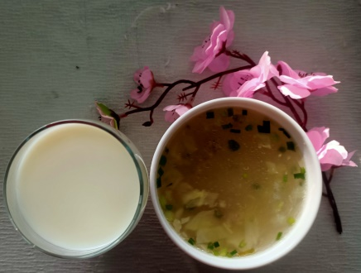 | ĂN TRƯA  -Cơm chiên dương châu  -Soup bắp tôm thịt  -Sữa chua  -Chuối cau  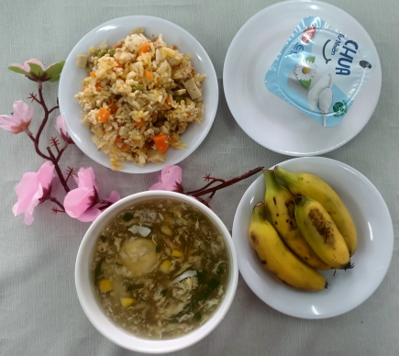 | ĂN XẾ  - Bánh mì xúc xích  - Sữa Netsure  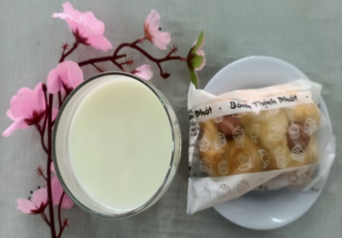

THỰC ĐƠN NGÀY 8 THÁNG 9 NĂM 2023

